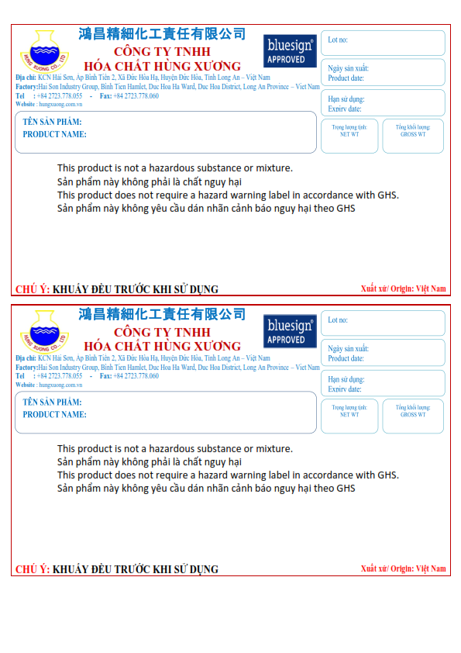

**126KG**

**120KG**

**126KG**

**120KG**

**22/10/2021**

**HUNTEX CD-08**

**22/04/2022**

**22/10/2021**

**12099**

**22/04/2022**

**12099**

**HUNTEX CD-08**